第七单元 燃料及其利用

燃烧和灭火
1．(2016·鄂州)如图将一根铜丝绕成螺旋状网罩罩在一支燃着蜡烛的火焰处，不多久蜡烛火焰熄灭，其熄灭的原因是(A)
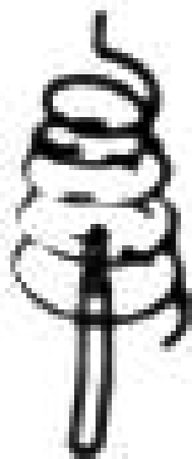
A．降低温度至着火点以下
B．清除了可燃物
C．降低了着火点
D．隔绝了氧气
2．(2015·鄂州)最近，科学家发明了一种制作防火涂料的新工艺。该涂料是用含有淀粉的植物性废料加工成的无色糊状物。发生火灾时，这种涂在房屋楼板表面的涂料就会转变成一种黑色物质，覆盖在楼板表面，起到防火的作用。转变成的黑色物质能防火的原因是(A)
A．隔绝了氧气 B．可以燃烧
C．改变了楼板的着火点 D．清除了可燃物
3．(2014·咸宁)下列词语或俗语的有关化学原理解释中不合理的是(B)
A．釜底抽薪——燃烧需要可燃物
B．钻木取火——使可燃物的着火点升高
C．真金不怕火烧——金的化学性质不活泼[来源:Z.xx.k.Com]
D．没有金刚钻，不揽瓷器活——金刚石硬度大
4．(2016·襄阳)学好化学，有助于我们科学地处理和解决生产、生活中的一些问题：
(4)炒菜时油锅着火，可用锅盖盖灭(或“放入较多的蔬菜”、“盖上锅盖”等，答案合理即可)的方法扑灭。
5．(2016·宜昌)“魔力蜡烛”可以增加生日宴会气氛。制造蜡烛时，在烛芯中掺入镁粉(镁粉在430 ℃时能自燃)。每次吹灭蜡烛时，余烬会引燃烛芯中的镁粉，产生火花，又重新点燃蜡烛。
(1)镁粉燃烧的化学方程式为2Mg＋O₂=====2MgO。
(2)“魔力蜡烛”能“死灰复燃”，说明燃烧的条件之一是温度达到(可燃物的)着火点。
探究燃烧的条件
6．(2016·咸宁)下列实验设计能达到实验目的是(A)
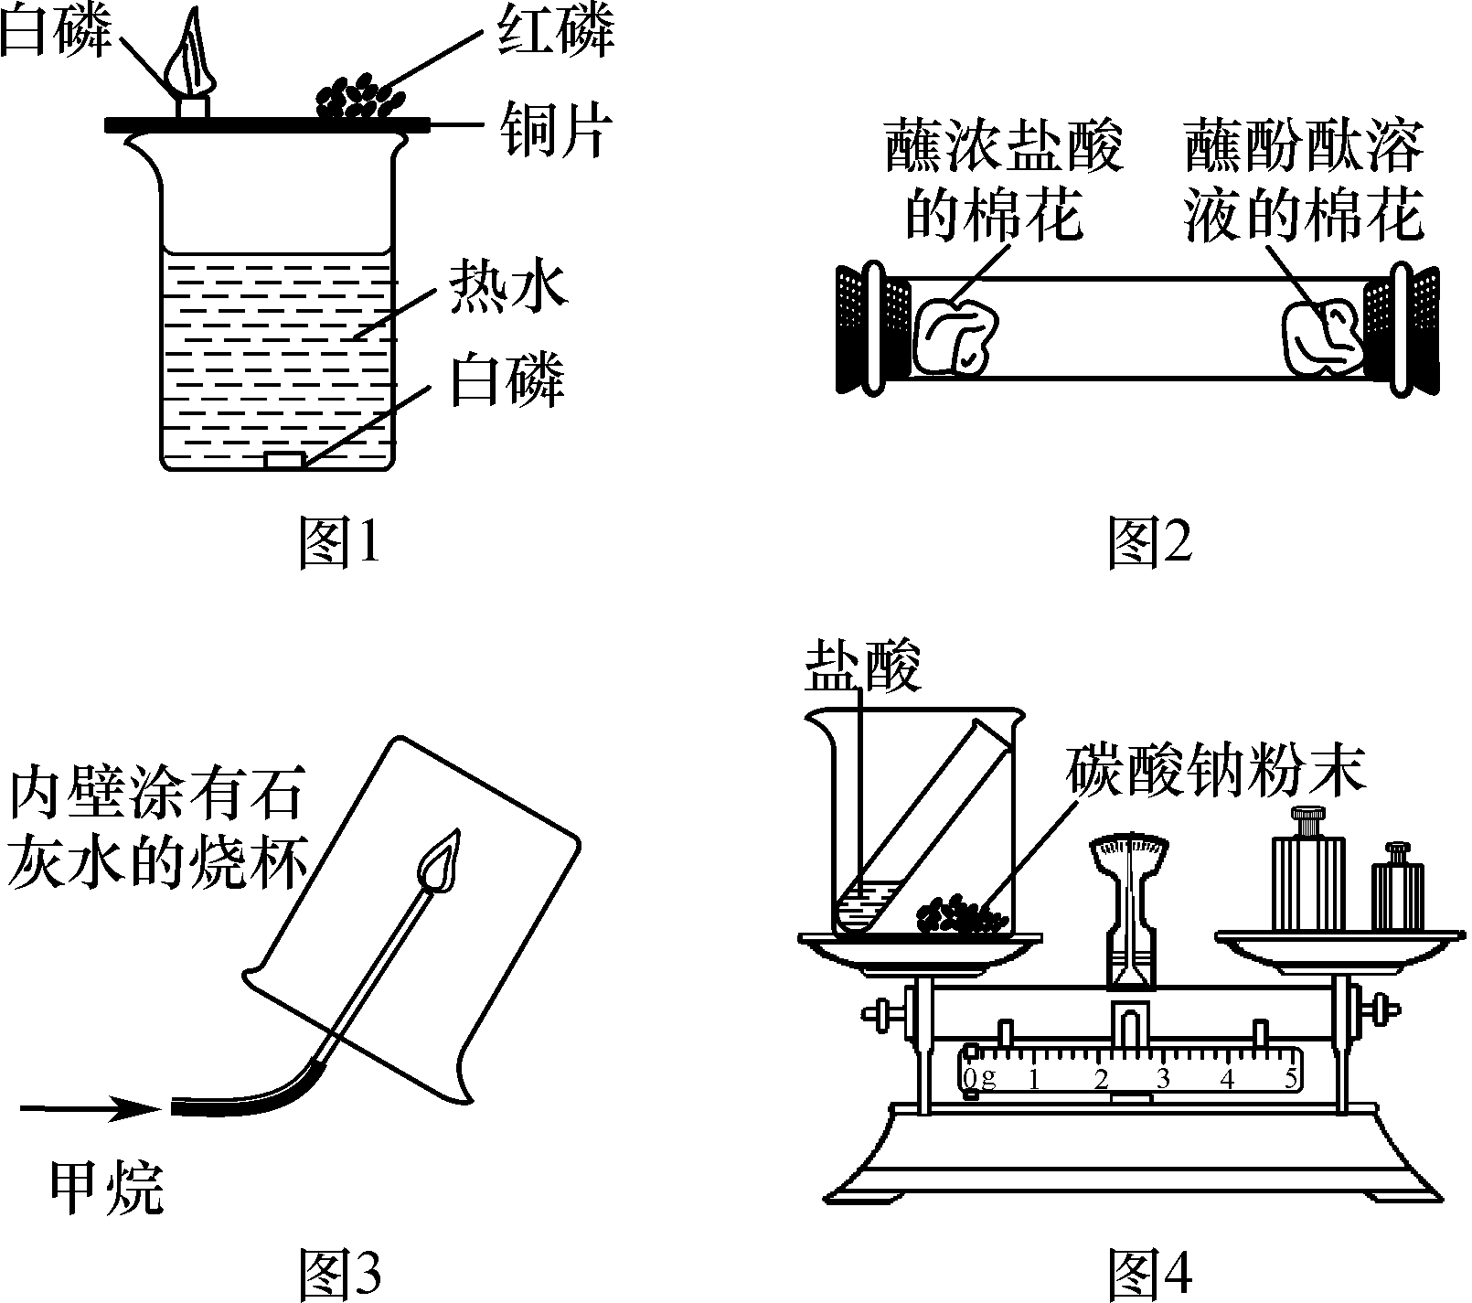
A．图1探究可燃物燃烧的条件
B．图2探究分子运动现象
C．图3验证甲烷燃烧生成CO₂和H₂O
D．图4探究质量守恒定律
燃料的合理利用与开发
7．(2016·黄石)下列物质中，不属于化石燃料的是(D)
A．煤 B．石油 C．天然气 D．乙醇
8．(2016·宜昌)2016年6月5日世界环境日中国主题是“改善环境质量，推动绿色发展”。下列做法符合这一主题的是(B)
A．鼓励燃煤发电，确保电力供应
B．提倡公交出行，减少尾气排放
C．就地焚烧秸秆，增加田间肥料
D．燃放烟花爆竹，增强节日气氛
9．(2015·黄冈)下列有关叙述中错误的是(C)
A．乙醇、沼气和氢气都是可再生能源
B．“温室效应”加剧的引起的主要原因是大气中二氧化碳等气体含量升高
C．加速石油的开采，可以快速提高人类的生活质量
D．为了防止水污染，农业上要合理使用化肥、农药
10．(2016·十堰)能源、资料、环境等是我们需要关注的社会问题：
(1)倡导节约型社会，使用清洁能源。下列物质：天然气、氢气、汽油、酒精、煤、核能等，其中属于最清洁能源的是氢气。

整合集训
一、选择题
1．(2016·淮安)下列标志与消防安全无关的是(B)
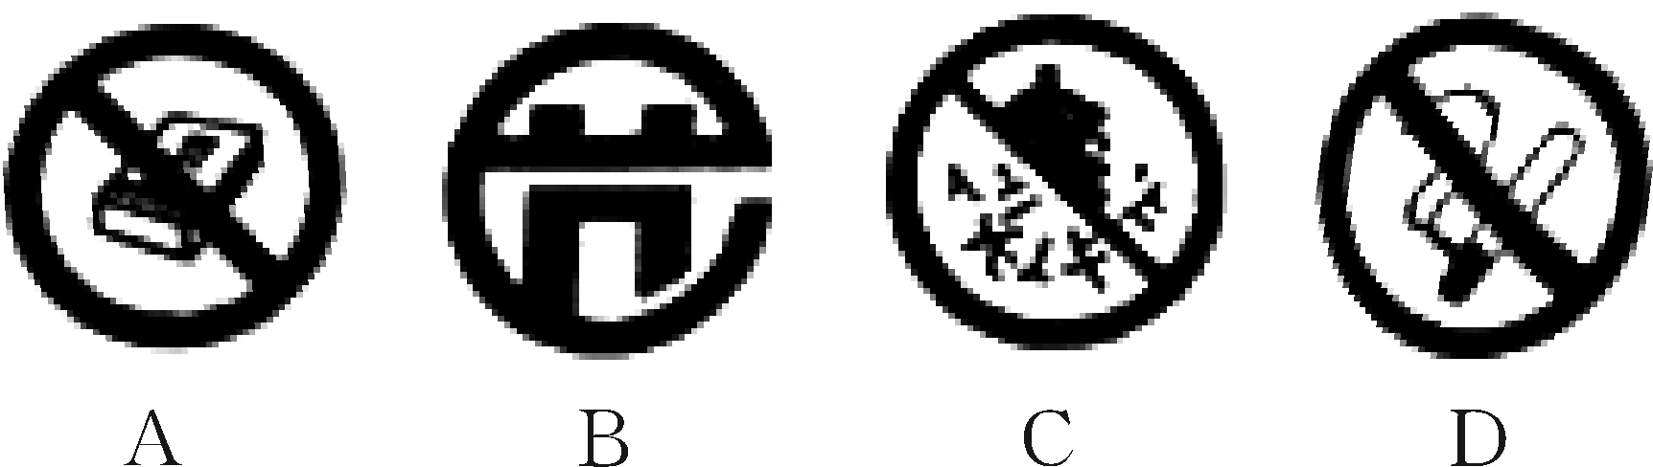
2．(2016·永州)安全是人类生存的根本。下列气体与空气混合遇明火不会发生爆炸的是(A)
A．氮气 B．氢气
C．液化石油气 D．天然气
3．(2015·恩施)下列属于可再生能源的是(D)
A．煤 B．石油
C．天然气 D．酒精
4．(2015·荆州)下列叙述正确的是(C)
A．化学反应过程中都会放热
B．只有产生燃烧的化学反应才会放热
C．化学反应都伴随着能量变化
D．能量都是由化学反应产生的
5．(2016·绥化)下列灭火方法中，利用“降低温度到着火点以下”这一原理的是(B)
A．炒菜时油锅中的油不慎着火，可用锅盖盖灭
B．堆放杂物的纸箱着火时，可用水浇灭
C．扑灭森林火灾时，将大火蔓延路线前的一片树木砍掉
D．熄灭酒精灯时，用灯帽盖灭
6．(2016·威海)燃烧是一类重要的化学变化，下列关于燃烧的叙述正确的是(D)
A．燃烧一定有火焰
B．物质在有限的空间内燃烧，一定会发生爆炸
C．物质跟氧气的反应就是燃烧
D．使可燃物温度降低到着火点以下，可以灭火
7．(2016·宜昌)强化安全意识，提升安全素养。下列采取的安全措施错误的是(D)
A．在点燃氢气前先检验其纯度
B．在火灾逃生时用湿毛巾捂住口鼻
C．在加油站张贴严禁烟火标志
D．在天然气燃气灶下方安装报警器
8．(2016·十堰)关于燃料及其利用的相关知识叙述中错误的是(C)
A．可燃性气体点燃前一定要验纯
B．将煤粉制成蜂窝煤，能增大与空气的接触面积
C．堆放杂物的纸箱着火用水浇灭，降低了可燃物的着火点
D．食物的腐烂、动植物的呼吸都属于缓慢氧化
9．(2016·自贡)酒精灯的火焰太小时，将灯芯拨弄得松散些，可使火焰更旺。其原理主要是(B)
A．降低可燃物的着火点
B．增大可燃物与空气的接触面积
C．提高可燃物的着火点
D．增大空气中氧气的含量
10．(2016·云南)为探究燃烧的条件。某同学进行了如下图所示的实验，下列说法错误的是(A)
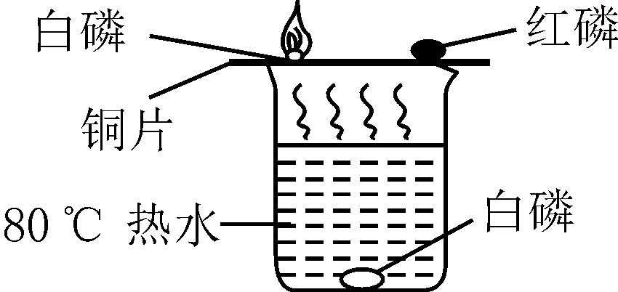
A．白磷是可燃物，红磷不是可燃物
B．热水中的白磷不燃烧是因为没有与氧气接触
C．铜片上的红磷不燃烧是因为温度未达到它的着火点[来源:学|科|网]
D．实验中水的作用是提供热量及隔绝氧气
二、填空与简答题
11．(2016·广东)请根据下图回答问题：
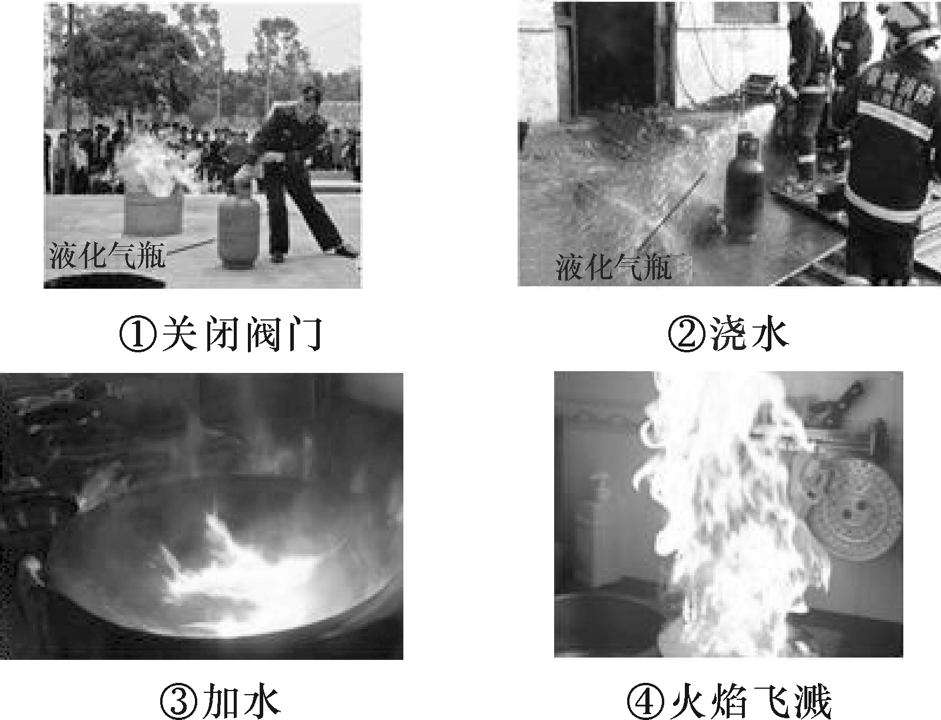
(1)图①和②两种灭火方式的原理分别是：①(阻断)隔离可燃物，②使温度降低到着火点以下。[来源:学|科|网Z|X|X|K]
(2)图③是往燃烧的油锅里加水，结果不但没有熄灭锅里的火，还造成图④的后果，其原因是：水的密度比油大而下沉，水的沸点比油低导致暴沸，油滴飞溅出来与空气充分接触，使燃烧更猛烈；正确熄灭油锅里火焰的方法是盖上锅盖(倒入大量青菜)。
12．(2016·荆门)洪杰同学一家利用节假日到郊外游玩，亲近自然，在游玩过程中，遇到一些有趣的化学问题，请认真阅读，解答下列问题。
(1)他找来一些木柴，准备做饭时，发现怎么也烧不着，并产生大量的黑烟。仔细观察发现木柴过于潮湿，后来他捡来预先干燥的木柴，解决了这个问题。请你利用燃烧的条件，解释潮湿木柴烧不着的原因温度不能达到木柴的着火点(或温度不能达到木柴燃烧所需的最低温度)。
(2)新农村建设中，他发现许多村里安装了太阳能路灯，新建了沼气池，沼气的主要成分是甲烷。请你写出甲烷燃烧的化学方程式CH₄＋2O₂=====2H₂O＋CO₂。
13．(2015·随州)自然界中碳循环问题已成为全球关注的焦点。
(1)当前，人类以化石燃料为主要能源。它包括煤、石油和天然气，它们都属于不可再生(填“可再生”或“不可再生”)能源。
(2)二氧化碳是一种宝贵的资源，固定和利用二氧化碳的一个成功范例是：在高温、高压下，CO₂和NH₃可以合成[CO(NH₂)₂]，同时生成水。该反应的化学方程式为CO₂＋2NH₃=====CO(NH₂)₂＋H₂O。
(3)过多地排放二氧化碳加剧了“温室效应”，请写出一条减少二氧化碳排放的建议：少开私家车、多选择公共交通工具出行(合理即可)。[来源:Z。xx。k.Com]
14．(2015·襄阳)2015年5月25日晚，河南鲁山县的一个老年康复中心发生火灾，造成38人死亡、多人受伤的严重后果。
(1)消防员在现场发现了下列残留物品：①涤纶面料窗帘、②纯棉床单、③大理石桌面等，其中属于有机合成材料的是①(填序号)，物品①和②为燃烧提供了可燃物(填燃烧的条件)。
(2)电器着火时常使用干粉灭火器灭火，干粉的主要成分是碳酸氢钠，受热后生成一种碳酸盐和两种氧化物，请写出该反应的化学方程式：2NaHCO₃=====Na₂CO₃＋H₂O＋CO₂↑。
15．(2016·咸宁模拟)控制变量法是学习化学常用的方法。下面是探究燃烧条件的实验，请你根据实验图示和资料信息回答有关问题。
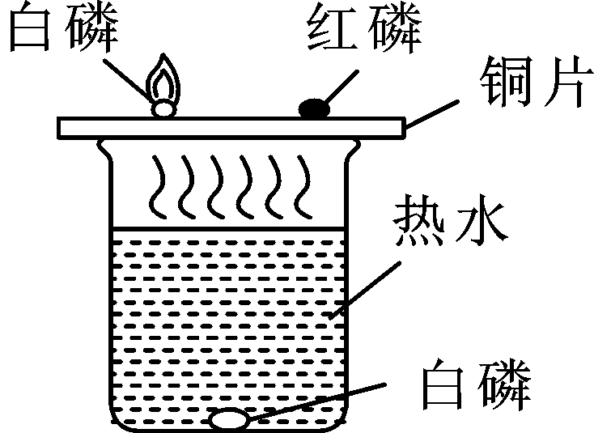
资料信息：白磷和红磷的着火点分别是40 ℃、240 ℃。
(1)铜片上的红磷不燃烧，是因为温度没有达到红磷的着火点。[来源:学科网]
(2)水中的白磷不燃烧，是因为缺少氧气。
(3)如果要让水中的白磷在水中燃烧，应采取的措施是用导管向水中的白磷附近通氧气。
(4)通过以上实验事实证明，燃烧必须同时具备下列条件：
①可燃物；②氧气(或空气)；③温度达到可燃物的着火点。
16．(2016·乐山)节约能源、保护环境、低碳生活是全社会应该倡导的生活方式。
(1)下列物质都可以用来作为燃料：①煤；②氢气；③石油；④天然气。其中，最清洁的燃料是②(填序号)。
(2)充分燃烧1 000 g天然气和煤所产生的CO₂和SO₂气体的质量如下图所示，根据图示分析，下列说法正确的是A、D。
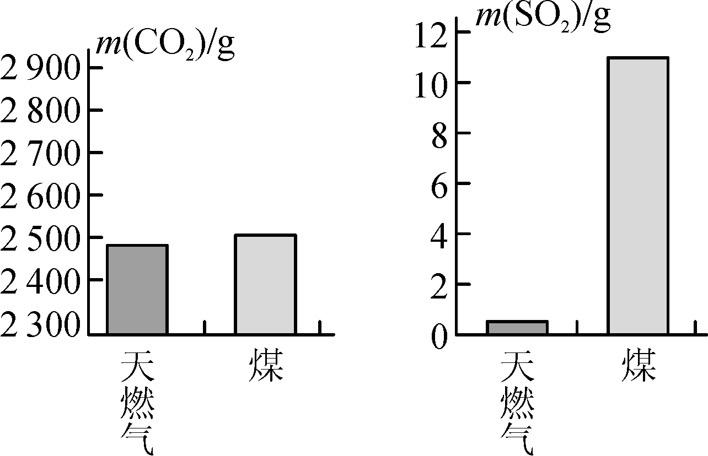
A．煤燃烧产生的气体更易导致酸雨
B．该天然气中不含硫元素
C．煤燃烧对环境影响较小
D．煤和天然气的燃烧都有温室气体产生
(3)硫酸型酸雨的形成主要经过以下两步： ①SO₂在空气中被粉尘催化氧化得到SO₃ ；②SO₃与水化合形成硫酸。其中反应②的化学方程式为SO₃_＋H₂O_===H₂SO₄。
(4)丙醇(化学式为C₃H₈O)是一种清洁燃料，它在一定量的氧气中燃烧的化学方程式可表示为C₃H₈O ＋ 4O₂===== 4H₂O ＋ 2CO₂ ＋ X，生成物X的化学式为 CO。要使6.0 g丙醇燃烧时不生成X，则消耗氧气的质量至少为14.4g。

